Конспект НОД по пожарной безопасности для детей группы раннего возраста

«Ни ночью, ни днем не балуйтесь с огнем»

Цель: Познакомить детей с правилами пожарной безопасности.

Задачи:

Образовательные: Дать детям знания о причинах возникновения пожара, его последствиях, действиях и способах тушения, учить отличать пожарную машину от других машин. Особо отметить, где нельзя прятаться во время пожара. Формировать понятие о профессии пожарного.
Развивающие: Развивать понятие быть всегда осторожными с огнем.

Воспитательные: воспитывать чувство осторожности, умение сочувствовать, сопереживать попавшим в беду.

Речевые: учить отвечать на поставленный вопрос предложениями, активизировать в речи детей слова по теме: пожар, пожарные.

Материал: Пожарная машина, картина из серии «Кошкин дом», книги: С. Маршак «Пожар», «Кошкин дом».

Ход:
Воспитатель: Ребята сегодня мы поговорим с вами об огне. Огонь есть в каждом доме. Где он живет? (спички, зажигалки)

Огонь бывает полезным: на огне готовят еду, огонь в камине греет и светит.

Но огонь может и навредить. От огня может случиться пожар.

Поэтому деткам нельзя играть со спичками и зажигалками.
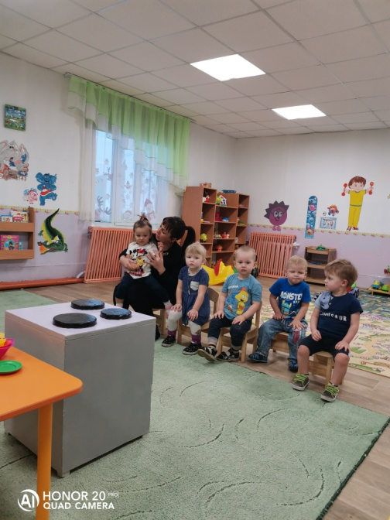

Вот послушайте, что произошло с девочкой. Которая не послушалась мамы.

Чтение отрывка из стихотворения С. Маршака «Пожар»

Мать на рынок уходила,
Дочке Лене говорила:
— Печку, Леночка, не тронь.
Жжётся, Леночка, огонь!

Только мать сошла с крылечка,
Лена села перед печкой,
В щёлку красную глядит,
А в печи огонь гудит.

Приоткрыла дверцу Лена —
Соскочил огонь с полена,
Перед печкой выжег пол,
Влез по скатерти на стол,
Побежал по стульям с треском,
Вверх пополз по занавескам,
Стены дымом заволок,
Лижет пол и потолок.

Но пожарные узнали,
Где горит, в каком квартале.
Командир сигнал даёт,
И сейчас же — в миг единый —
Вырываются машины
Из распахнутых ворот.

Вдаль несутся с гулким звоном.
Им в пути помехи нет.
И сменяется зелёным
Перед ними красный свет.

В ноль минут автомобили
До пожара докатили,
Стали строем у ворот,
Подключили шланг упругий,
И, раздувшись от натуги,
Он забил, как пулемёт.

Заклубился дым угарный.
Гарью комната полна.
На руках Кузьма-пожарный
Вынес Лену из окна.

Ребята. от чего произошел пожар?

Кто пришел девочке на помощь?

Правильно- пожарные.

Пожарные ездят на пожарной машине.

Рассмотреть пожарную машину, отметить отличительные особенности.

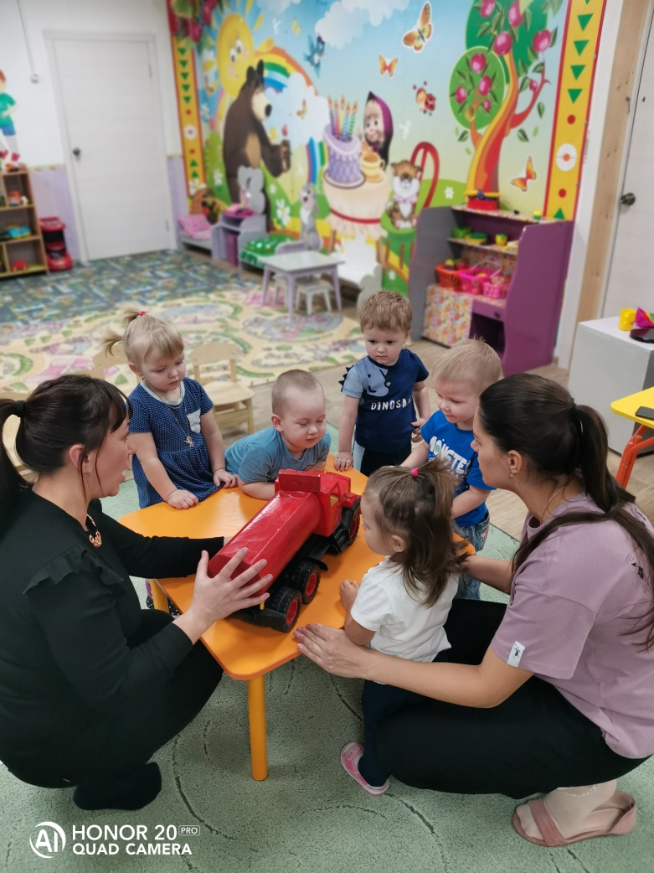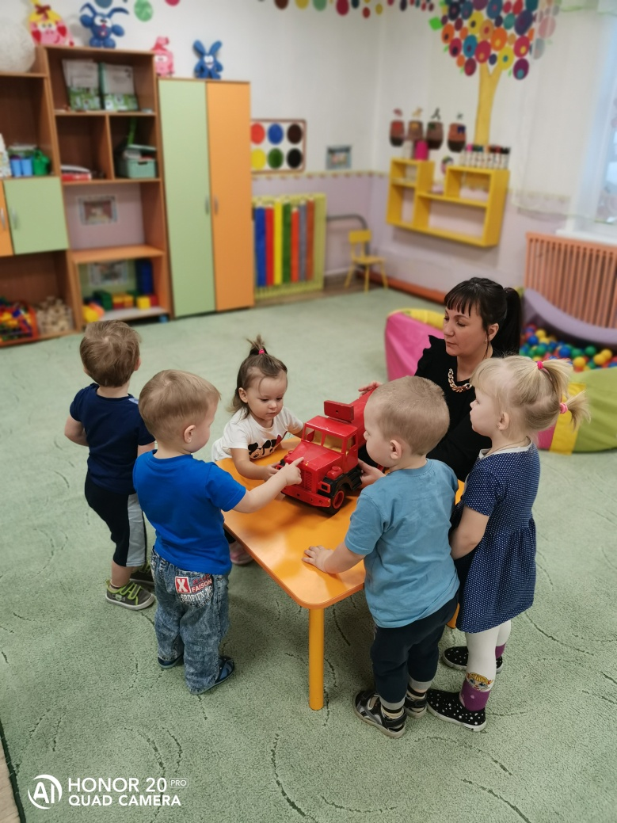
Пожарная машина всегда красного цвета, чтобы ее было видно издалека. Красный цвет – цвет тревоги, цвет огня. На машине написан номер 01 и на верху есть лестница.

- А как пожарная машина едет ? Быстро или медленно?

- Правильно, быстро, чтобы быстрее приехать к месту пожара и потушить его. И когда она едет, громко звучит сирена.

- Как звучит сирена?

- У – у – у!

Пожарная машина от слова пожар, а люди, которые тушат пожар, - пожарники. Они очень смелые и отважные. Ничего не бояться. Смело идут в огонь. чтобы спасти людей.

Пожары очень опасны. В огне могут сгореть мебель, одежда и даже люди.

Запомните, ребята, если случится пожар нельзя залезать под диван, под кровать, в шкаф. Там пожарным вас будет труднее найти!
Рассмотреть картину из серии «Кошкин дом».

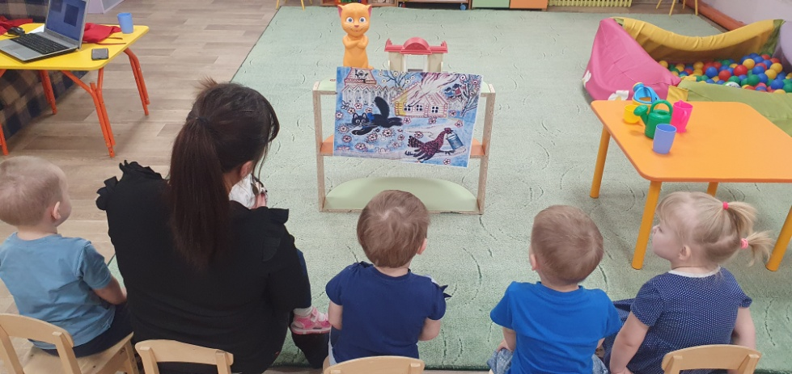
А сейчас я вам прочитаю отрывок из сказки «Кошкин дом»

Хозяйка и Василий,

Усатый старый кот,

Не скоро проводили

Соседей до ворот.

Словечко за словечком-

И снова разговор,

А дома перед печкой

огонь прожег ковер…

Вернулся кот Василий

И кошка вслед за ним-

И вдруг заголосили:

-Пожар, горим, горим.

С треском, щелканьем и громом

Встал огонь над новым домом,

Озирается кругом,

Машет красным рукавом.

- А что дальше случилось, давайте послушаем курочку.

Тили бом, тили бом,

Загорелся Кошкин дом,

Бежит курица с ведром,

Петушок с кувшином,

Лошадка с фонарем,

Серый заинька с листком

И собачка с помелом.

Раз, раз и огонь погас.

1. Сюрпризный момент.

Воспитатель: Кто прячется под стулом? Послушайте. (Звучит аудиозапись кошачьего мяуканья). Кто же там прячется?

Дети: Это кошка.

Воспитатель: Ой, ребята, посмотрите! Нам кошка принесла картину!

Посмотрите, внимательно, что изображено на картине?

Дети: Это дом.

Воспитатель: Правильно, это дом. А что случилось с домом?

Дети: Дом загорелся!

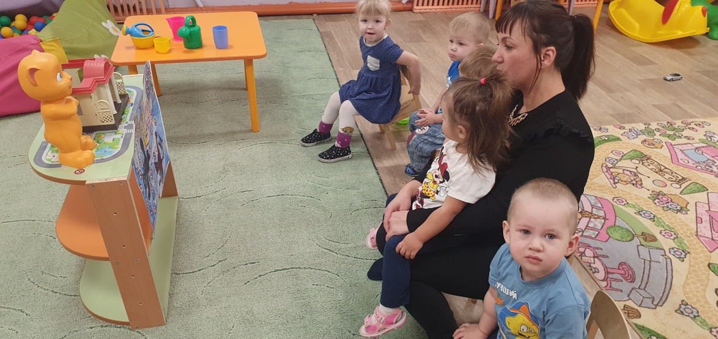
Воспитатель: Правильно, загорелся Кошкин дом.

2. Обыгрывание потешки «Кошкин дом»

Воспитатель: А, давайте, поиграем в игру «Кошкин дом». Тили-тили-тили-тили – бом! - руки вверх в стороны.

Загорелся Кошкин дом - сесть, руки над головой (крыша дома)

Кошка выскочила, - вскочить

Глаза выпучила - делаем «очки» из пальцев

Бежит курица с ведром,

Заливает Кошкин дом! - имитировать бег с ведром.
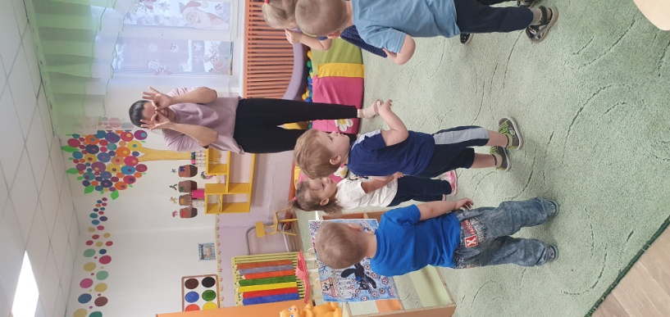
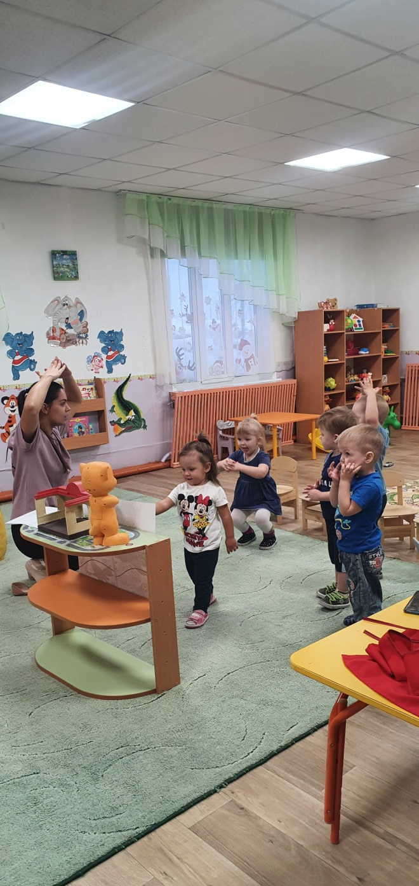

3. Инсценировка «Тушим Кошкин дом»

Воспитатель: (набрасывает на домик из строительного материала платок красного цвета и подергивает его).

Воспитатель: Ой, какой огонь! Загорелся дом нашей кошки. Нужно срочно тушить огонь. Скорее берите в руки ведра. Ковшики, кастрюли и бегите тушить Кошкин дом.

(Воспитатель показывает, как нужно взять ведро, донести его до домика и перевернуть, как будто выливая воду. Когда все дети выполнят задание убрать красный платок с домика - «потушили огонь»).

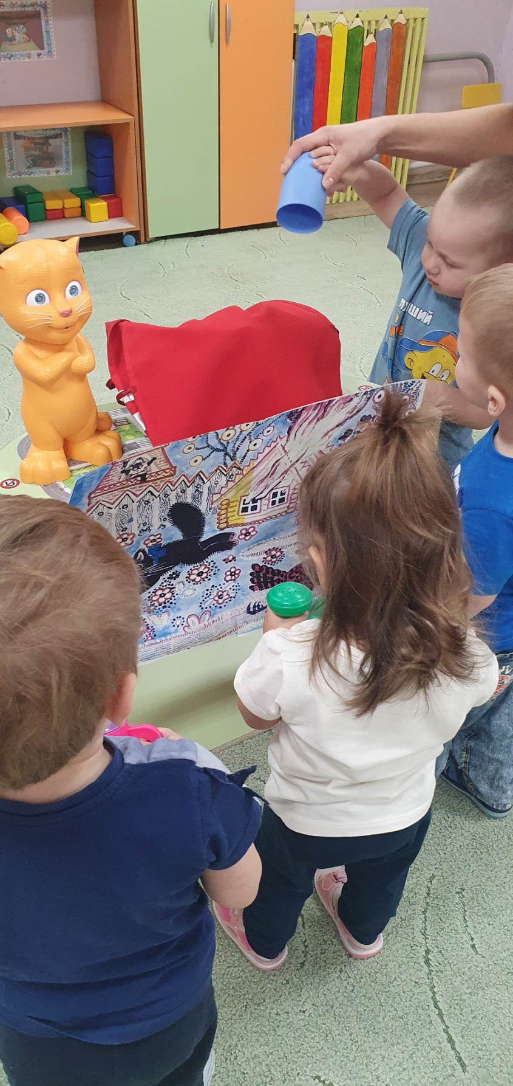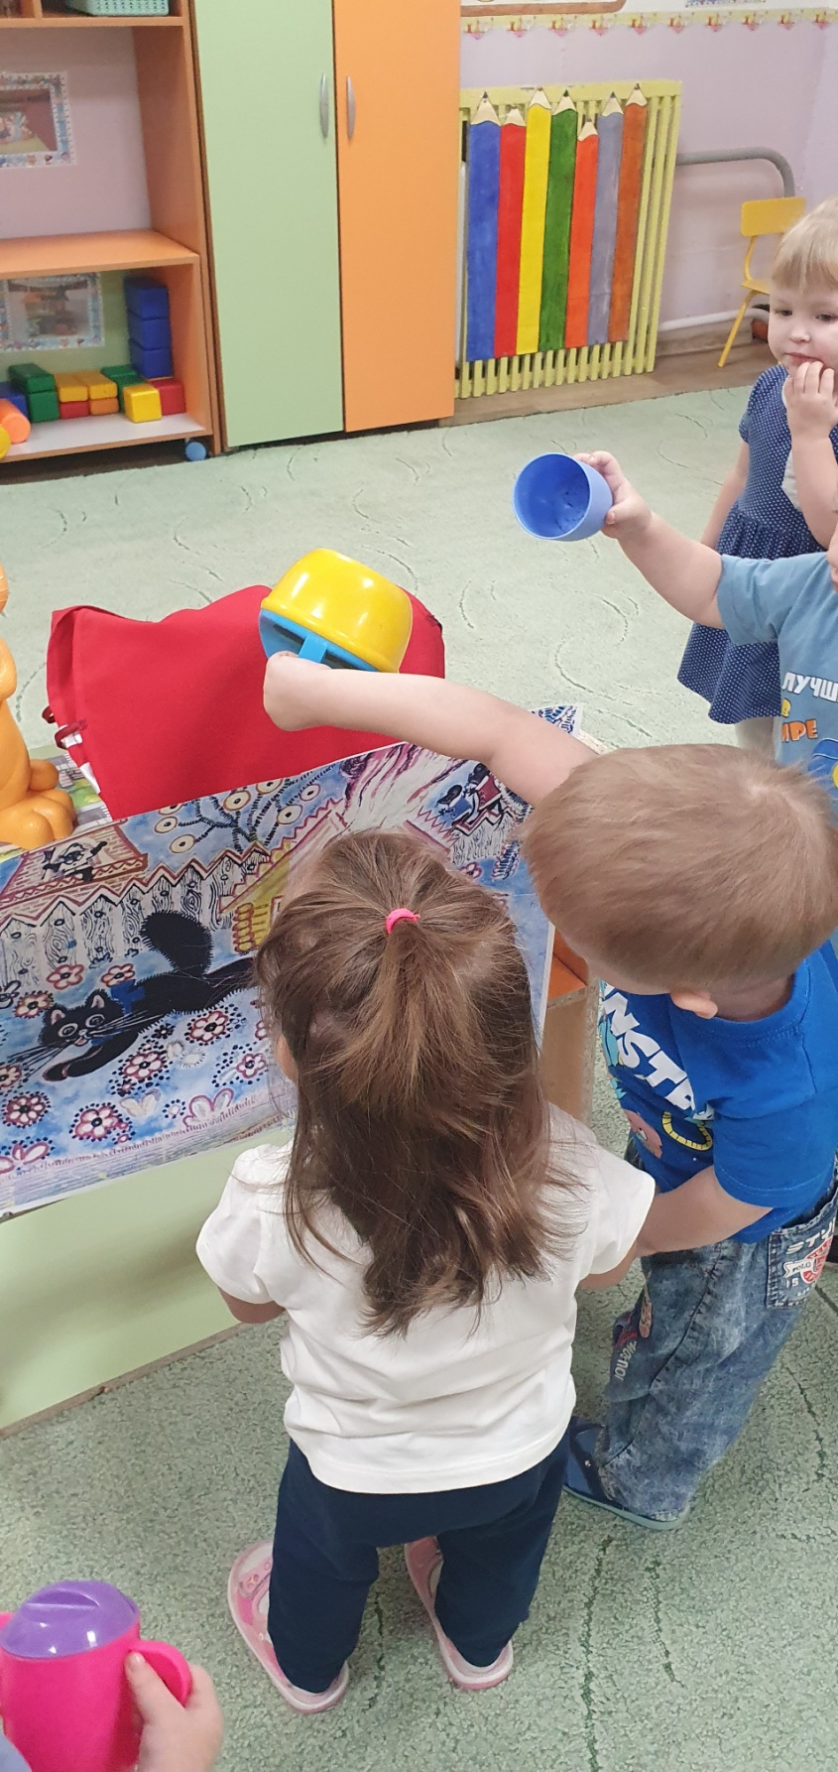
Воспитатель: Молодцы, ребята, вот мы и потушили огонь.

Итог: Чтобы не было беды, надо хорошо знать правила пожарной безопасности. Мы их, ребята, уже знаем:

Для забавы и игры

Спичек в руки не бери!

- Не шути, дружок, с огнем

Чтобы не жалеть потом.

- Сам костра не разжигай

И другим не позволяй!

- Даже крошка – огонек

От пожара недалек!

- Газ на кухне, пылесос,

Телевизор и утюг

Пусть включает только взрослый,

Наш надежный старший друг!

